TAREA.
FECHA DE EMISIÓN: 18 DE SEPTIEMBRE.
FECHA DE PRESENTACIÓN: 22 DE SEPTIEMBRE.
GRADO: 4° A Y B
NOMBRE DEL ALUMNO: ______________________________________________
DOCENTE: KARINA FERRAGUD.
NOTIFICADO DEL TUTOR: ______________________________________

ACTIVIDADES:
1_ CONJUGAR EL VERBO EN INFINITIVO: TEMER TIEMPO PASADO, ME AYUDO CON EL LIBRO PÁG. 69.
PERSONA | SINGULAR | PLURAL
PRIMERA
SEGUNDA
TERCERA

2_LEER EL TEXTO DE LA PÁGINA 64 DEL LIBRO SE TOMARÁ LECTURA EL MIÉRCOLES 23 DE SEPTIEMBRE.
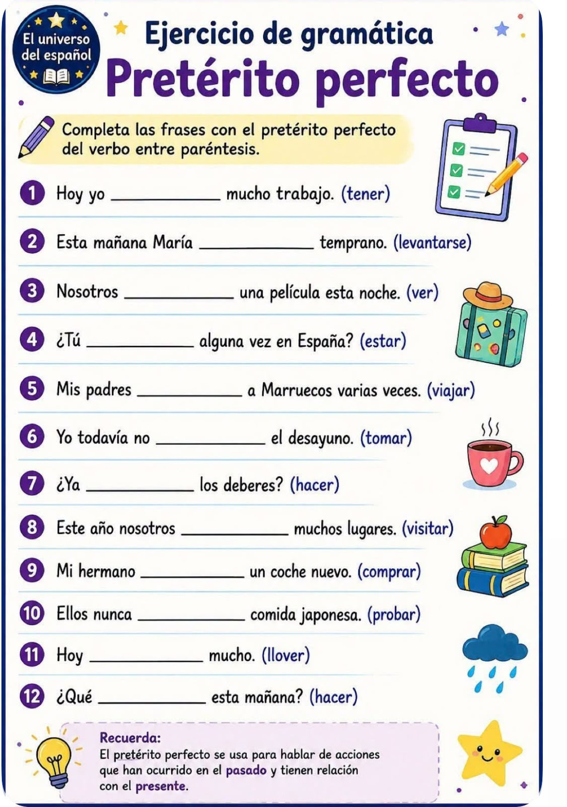

QUE TENGAN UN LINDO FINDE: FELIZ DÍA DEL ESTUDIANTE.

